Управління освіти і науки Тернопільської міської ради
Тернопільська спеціалізована школа І-ІІІ ступенів № 17
з поглибленим вивченням іноземних мов

ТЕМА:

«НАЦИСТСЬКА ДИКТАТУРА»

Провела вчитель історії і правознавства ТСШ № 17
у 10 класі
Сич Наталія Іванівна

ТЕРНОПІЛЬ - 2010

ТЕМА: | Нацистська диктатура
МЕТА: | розглянути зовнішню і внутрішню політику режиму, охарактеризувати антисемітську політику нацистів; розвивати вміння працювати з додатковою літературою, аналізувати історичні факти;  виховувати в учнів гуманізм, формувати пріоритет ідей загальнолюдських цінностей
ОБЛАДНАННЯ: | політична карта світу, карта «Західна Європа в 1923-1933 рр.», фотографії, таблиця «Внутрішня політика нацистського режиму», П. Полянський «Всесвітня історія 1914-1939 рр.»
ТИП УРОКУ: | урок прес-конференція

ХІД УРОКУ

- Організаційний момент
- Актуалізація опорних знань
- Що принесла Німеччині Перша світова війна?
- Які зміни сталися після Листопадової революції 1918 року?
- Коли і з яких верств населення утворилася нацистська партія?
- Мотивація теми уроку

У Ч И Т Е Л Ь. Проблема тоталітаризму закономірно стала об’єктом уваги філософів, соціологів, істориків, політологів не тільки з точки зору заповнення «білих плям» історії, а, насамперед, для визначення орієнтирів на майбутнє. Тільки з’ясувавши природу тоталітарного режиму, оголивши його корені і зробивши серйозні висновки ми зможемо рухатися вперед без тягаря колишніх помилок і прикрих ілюзій.
В історії Німеччини, як і Європи загалом, відкрилася трагічна сторінка. До влади прийшли нацисти на чолі з А.Гітлером. На цьому уроці ми намагатимемося розкрити суть нацистського режиму, в основі якого лежало нещадне нищення політичних супротивників, ліквідація громадянських і політичних прав і свобод, створення поліцейського апарату насильства, політика антисимізму й ідея «Німеччина понад усе».
Чому так сталося? Хто винуватий? Як діяти, аби уникнути подібних катастроф у майбутньому? Хто ж він той вождь – «фюрер», що скоїв стільки лиха? «Неприборканий маніяк, носій і виразник найзлобніших почуттів, які коли-небудь роз’їдали людське серце, - єфрейтор Гітлер» (У.Черчилль).

У Ч Е Н Ь (повідомлення про А. Гітлера) додаток 1

У Ч И Т Е Л Ь. Сьогодні ми зібралися на прес-конференцію щодо розгляду питання «Нацистська диктатура».
План роботи (написаний на дошці).
- Встановлення нацистської диктатури.
- Внутрішня політика режиму.
- Антисемітська політика нацистів у 1933-1939 рр.
Актуальність цього питання зумовлена тим, що ви, сьогоднішні школярі, через кілька років станете повноправними громадянами. Маючи право голосу, не раз будете стояти перед вибором, якій політичній партії, політичній силі віддати перевагу. І, можливо, втомлені від матеріальних труднощів і невпорядкованості, хтось захоче «сильної руки», повірить тому, хто пообіцяє за короткий час припинити безлад, спричинений демократичними перетвореннями. Я запорошую вас послухати компетентних людей, які на прикладі німецької історії покажуть до чого можуть призвести такі наміри та чудові обіцянки. Увага! Розпочинає роботу прес-конференція.
Ваші запитання, панове!

Ж У Р Н А Л І С Т. Поясніть, якою була обстановка в Німеччині напередодні останніх демократичних виборів?

І С Т О Р И К. Криза 1929-1933 років була особливо гострою. Розорилися тисячі дрібних фірм. Промислове виробництво скоротилося на 40%, безробіття охопило 4,5 млн. чоловік. Страждала й інтелігенція, бо 45 тис. Людей з вищою освітою не мали роботи і 8 тис. осіб з дипломами інженерів працювали вантажниками і прибиральниками. То ж зрозуміло, що невдоволення цих людей було спрямовано на економіку вільного ринку. Вони хотіли сильної держави, яка б забезпечила економічну стабільність та піклувалася б про розвиток науки, техніки і культури. Веймарську республіку роз’їдали зсередини корупція, хабарництво. Але в цьому звинувачували не хабарників, а відсутність авторитетного сильного керівника, якого б боялися.
Важке становище Німеччини було викликано, перш за все, програною війною, то в усіх бідах звинувачували Версальський договір і держав-переможниць. Як результат виникає почуття приниженої нації, а, отже, починає формуватися націоналізм, у найбільш жорстокій формі.

Ж У Р Н А Л І С Т. Яким же чином нацистам вдалося захопити владу?

П О Л І Т О Л О Г. Весь парадокс полягає в тому, що владу вони не захоплювали. Вони її одержали легально, демократичним шляхом. Сталося так, що в Німеччині сильними партіями були соціал-демократи та комуністи. В 1930 році на виборах соціал-демократи мали 8,5 млн. голосів, комуністи – 5 млн., а нацисти - 6,5 млн. голосів. Гітлер врахував це і створив відділ пропаганди на чолі з Геббельсом. Через 2 роки агітації в кінці 1932 року нацистська партія мала 12 млн. голосів, соціал-демократи – 7 млн., а комуністи – 6 млн. голосів. Об’єднавшись, ліві не допустили б приходу Гітлера до влади та, на жаль, цього не сталося. 30 січня 1933 року Президент Гіденбург призначив Гітлера рейхсканцлером Німеччини. З серпня 1933 року лідеру нацистів було присвоєно довічне звання «фюрер». Він став диктатором і оголосив народження Третього рейху.

Ж У Р Н А Л І С Т. Що ж пропонували німецькому народові нацисти?

А Р Х І В І С Т. Зачитаймо уривки з програми нацистів.
- «Ми вимагаємо об’єднання всіх німців у Велику Німеччину.
- Ми вимагаємо рівності німецького народу з іншими націями, скасування Версальського та Сен-Жерменського договорів.
- Ми вимагаємо території та землі для забезпечення їжею нашого народу.
- Громадянином держави може бути лише той, хто належить німецькому народові.
- Ми вимагаємо, щоб всі особи ненімецького походження негайно покинули країну.
- Для проведення всього цього вимагаємо створення сильної, центральної державної влади, необмеженої влади центрального парламенту над всією імперією».

Ж У Р Н А Л І С Т. Нас цікавлять фінансові питання. Де Гітлер взяв стільки коштів для потужної передвиборної боротьби?

А Р Х І В І С Т. Звернемось до документів. Гроші Гітлеру запропонував голова Баварського союзу промисловців; 100 тис. дав концерн Фліка; вугільний синдикат Юрдорфа щорічно давав нацистам 6 млн. марок; союз промисловців Північно-Західної Німеччини на передвиборну кампанію виділив більш ніж півмільйона марок.
Значно пізніше, на засіданні міжнародного трибуналу, найвідоміший німецький фабрикант Крупп сказав: «Ми, члени сім’ї Круппа, не ідеалісти, а реалісти. У нас було враження, що Гітлер забезпечить необхідний розвиток. І він зробив це».
Мільйонери знали, що роблять. Після приходу до влади Гітлер в 1934 році затвердив Верховну економічну раду, до складу якої входили Крупп - король збройної промисловості, Тіссен - сталевий король, Сіменс - електричний король, Бош - хімічний король.

Ж У Р Н А Л І С Т. Нашим читачам цікаво, що за особистість був Гітлер?

П С И Х О Л О Г. Феномен Гітлера до сих пір детально не вивчений. Його біографія мало що пояснює - людина середньої буржуазної сім’ї, без закінченої освіти... Але у своїх мандрах він познайомився з дуже цікавими людьми, зокрема, вченим Горбигером, який пояснив теорію Всесвіту як існування людей гігантів, подібних богам. Спадкоємці цих гігантів - арійці - пізніше стали німцями.
Гітлер вважав, що йому дано було з космосу силу, щоб дати людям нове Євангеліє. Вважаючи себе месією, він зміг переконати в цьому і людей.

Ж У Р Н А Л І С Т. Скажіть, а що змінилось після приходу до влади нацистів?

І С Т О Р И К. Гітлер буквально розгромив всіх можливих політичних противників і будь-яку опозицію. 27 лютого 1933 року, підпаливши Рейхстаг, нацисти звинувачують у цьому комуністів і відразу заарештовують 10 тис. осіб, а потім взагалі забороняють комуністичну партію.
- 28 лютого було оголошено надзвичайний стан.
- 21 березня указом «Про зрадництво» вводились надзвичайні суди і концтабори.
- 26 квітня створено гестапо.
- 27 червня проведено розпуск всіх партій, крім нацистської.
Відтак, Веймарська конституція була ліквідована разом з правими і свободами німців.
Натомість, економіка дійсно змінилась, адже за рахунок суцільної мілітаризації зникло безробіття. В перші три роки до ладу стало 300 військових заводів, в тому числі 35 авіаційних. Економіка перестала бути ринковою, вона стала придатком авторитарного режиму.

Ж У Р Н А Л І С Т. То ж, можливо, диктатура нацистів була благом, бо піднявся рівень економіки, покращилась дисципліна?

П О Л І Т О Л О Г. Я думаю, що німці не всі були щасливі при нацистському режимі. Бо, будь-які прояви інакомислення каралися дуже жорстоко. «Ніхто не має права задавати питання чи правий фюрер і чи правильно те, що він говорить. Те, що говорить фюрер, завжди правильно». Ті, хто в цьому сумнівався, вже до початку 1935 року сиділи в концтаборах (517 тис. чол.), або були убиті (4200 чол.).
А чого варта була расова теорія. За походженням та формою черепа нацисти визначали надлюдей і підлюдей. Найнижчими расами були оголошені євреї, цигани та кольорові. У 1933 році було вирішено створити для євреїв такі умови, щоб вони покинули країну. Потім почалися масові побиття євреїв. їм з початком расового відбору заборонялося обіймати державні посади, обслуговувати справжніх німців, заборонялися шлюби між євреями і німцями.
9-10 листопада 1938 року в Німеччині відбулась так звана «кришталева ніч», прокотилася хвиля погромів, було поруйновано синагоги. В результаті цілеспрямованого винищення з 10 млн. євреїв, що проживали в Європі, 6 млн. було знищено.

Ж У Р Н А Л І С Т. У наш час гостро стоїть питання про свободу засобів масової інформації. Якою була ситуація в нацистській Німеччині?

І С Т О Р И К. Після 30 січня 1933 року нацистами була заборонена спочатку комуністична, а потім і вся опозиційна преса. 1248 газет було закрито, 327 закрилися самі. В редакціях провели чистки, в результаті яких були звільнені всі вільнодумні журналісти. Велика увага приділялася радіо. Головний пропагандист Гітлера Геббельс говорив: «Без радіо і літаків завоювання влади практично не можливо». Кожна передача повинна була пропагувати нацистські ідеї. Наслідком контролю над культурним життям німців були багаття з книг, де горіли ті твори, які не відповідали ідеології нацистів.

Ж У Р Н А Л І С Т. А як встановлення нацистського режиму позначилося на зовнішній політиці Німеччини?

І С Т О Р И К. Гітлер прийшовши до влади, передбачав перегляд Версальської системи й об’єднання всіх німців в одній державі. Зокрема, йшлося про приєднання Австрії, районів Чехословаччини, Франції, Литви. Третім кроком повинно було стати завоювання життєвого простору на Сході, а потім перехід до світового панування. Це вже був шлях до війни.

У Ч И Т Е Л Ь. Дякую! (Учасники гри сідають на місця).

ІV. Підсумок уроку
Технологія «мікрофон». Учні відповідають на запитання, висловлюючи свою точку зору: «Чого навчає історичний досвід Німеччини?».

  - Виставлення оцінок
  - Заключне слово учителя
Отже, історичний досвід Німеччини вчить кожну тверезомислячу людину, що пріоритетними у сучасному світі мають залишатися ідеї загальнолюдських цінностей, демократії, гуманізму.
«Німці. Нація філософів і композиторів... Хто дав світові Бетховена, Гете, Шиллера, Гегеля, Канта, Ніцше? І хоча Бухенвальд недалеко від дуба Гетте, і дуб той спиляний, і солдати вермахту відкривали на тому дні бляшанки, - все одно не Гітлер визначає образ нації з його Геббельсом, що хапався за пістолет при слові культура, і не Ельза Кох, а доктор Фауст і Лореляй над Рейном» (Ліна Костенко. Гуманітарна аура нації або Дефект головного дзеркала).

  - Домашнє завдання
Опрацювати параграф 18, заповнити таблицю «Внутрішня політика нацистів».

ПОВІДОМЛЕННЯ ПРО АДОЛЬФА ГІТЛЕРА

Адольф Шикльгрубер народився 20 квітня 1889 року в містечку Бранау на кордоні Австрії і Німеччини. Батько був працівником митниці, мати - простою селянкою.
З дитячих років дізнався про те, що право завжди на боці сильного. Батько був жорстокою людиною, часто карав і принижував сина.
Ґрунтовної освіти Адольф не отримав. З парафіяльної школи його виключили за паління в монастирському саду. Потім відвідував реальну школу в Штейрі. У 16 років покинув навчання.
На все життя склалося в Адольфа презирство до освічених людей. Спроба вступити до Віденської академії мистецтв була невдалою. У Відні, щоб вижити, продавав ескізи або просив милостиню. Не голений, у брудному чорному капелюсі та довгому пальто він був схожим на волоцюгу, що вкрай опустився. У Відні Адольф навчився ненавидіти.
Брав участь у Першій світовій війні, попросився добровольцем на фронт. Двічі був поранений. Отримав рідкісну для солдата нагороду – «Залізний хрест І ступеня».
У вересні 1919 року вступив до лав ДАП, а з 1921 року очолив НСДАП.
Після невдалого «пивного путчу» був заарештований і ув’язнений. У 1924 році, перебуваючи у в’язниці міста Лансберг, написав «Біблію нацизму» - книгу «Моя боротьба» (Майн кампф).
30 січня 1933 року рейхспрезидент Гінденбург призначив Гітлера рейхсканцлером.
З 2 серпня 1934 року Гітлер поєднав посади рейхспрезидента і рейхсканцлера, став фактичним диктатором країни.
Покінчив життя самогубством в кінці квітня 1945 року. Міжнародним трибуналом визнаний злочинцем посмертно.

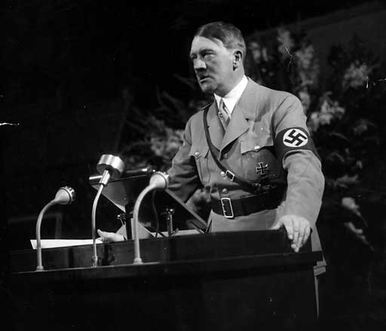

«Час дав нам в образі нацистського диктатора людину волі і дії, нинішнього приборкувача мас, уся хитрість та енергія якого служила злу».
Т.МАНН

«... неприборканий маніяк, носій і виразник найзлобніших почуттів, які коли-небудь роз 'їдали людське серце, -
єфрейтор Гітлер».
У.Черчилль
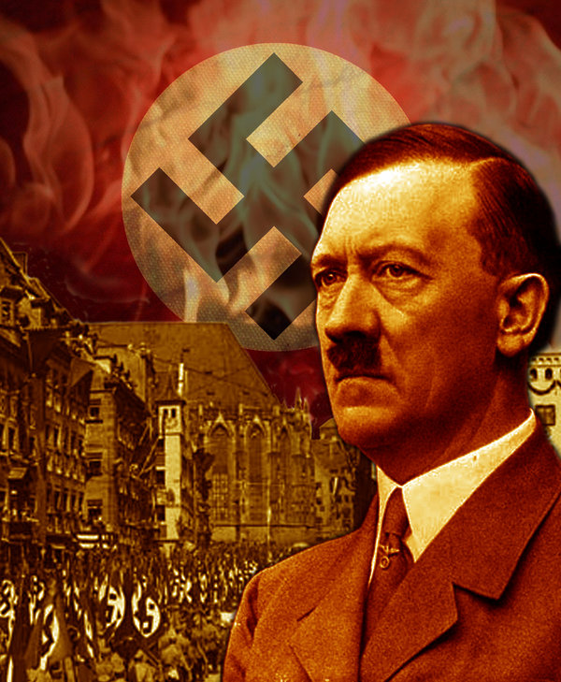

Адольф Гітлер

